STRING

1. Crear una clase pública de nombre EjercicioString1 que contenga sólo al método main y partiendo de la String "En mi proxima vida, creere en la reencarnacion" declarada e inicializada como variable primitiva, mostrar por consola lo siguiente:
- Su longitud
- El carácter asociado al índice 7
- La subcadena "creere"
- El índice que ocupa el carácter 'x'
- La String transformada en mayúsculas
- Por último, comprobar si el primer carácter de la String es 'E' y mostrar por consola un mensaje que lo indique.
Salida Por consola:
Longitud de la cadena: 46
Indice 7 asociado al caracter r
La subcadena generada desde 20 incluido hasta 26 excluido es creere
El indice del caracter x es 9
La cadena en mayusculas es: EN MI PROXIMA VIDA, CREERE EN LA REENCARNACION
La String comienza por E

2. Crear una clase pública de nombre EjercicioString2 que contenga sólo al método main y que muestre por consola el número de veces que aparece la letra "a" en la siguiente String "Mañana voy a irme a hacer un viaje al Caribe"
Salida Por consola:
La letra a aparece 9 veces

3. Crear una clase pública de nombre EjercicioString3 que contenga sólo al método main y mostrar por consola el número de veces que aparecen las letras a, o y e en la String del ejercicio anterior. Además, si el número de veces que se repite la a es superior a 10 debe aparecer el mensaje "Exceso de a", si el número de veces que se repite la o es superior a 5 debe mostrarse "Exceso de o" y si se repite más de 3 veces la letra e debe mostrarse "Exceso de e"
Salida Por consola:
La letra a aparece 9 veces
La letra o aparece 1 veces
La letra e aparece 3 veces
Exceso de letra a

4. Verificar si una cadena de texto almacenada en el String nif, es un NIF correcto o no. Si lo es, se mostrará por consola su parte numérica; si no lo es se mostrará el mensaje "NIF no valido". Se tendrá en cuenta lo siguiente:
Suponer que los NIFs tienen 8 dígitos y, a continuación, una letra (no importa que sea mayúscula o minúscula).
PISTAS: dos condiciones que debe cumplir el NIF: tener 9 caracteres y que el último sea una letra. Comprobado esto, verificar que el resto de caracteres son dígitos.

RECOMENDACIONES:
Usar el método length() de java.lang.String para conocer el número de caracteres de una cadena de texto.
Usar el método estático isLetter(char c) de java.lang.Character para comprobar que un carácter es una letra.
Usar el método estático isDigit(char c) de java.lang.Character para comprobar que un carácter es un dígito.
Usar el método substring(int inicio, int fin) de java.lang.String para obtener la parte numérica del nif
Esqueleto del código:
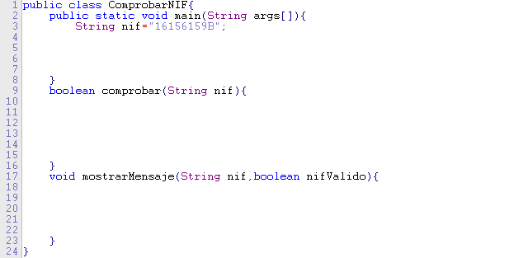
Por consola dos posibilidades:
- Si NIF correcto:
16156159B es un NIF valido
Parte numerica del NIF= 16156159
- Si NIF incorrecto:
16156159 no es un NIF valido

5. Realizar un programa Java compuesto de una clase pública de nombre AdivinarNumero que contenga sólo al método main.
Su objetivo será permitir que el usuario averigüe un número entero generado aleatoriamente y comprendido entre [0,100] que se almacenará, dentro del código del programa, en una variable int a la que se llamará numero.
El programa pedirá un número por teclado e informará de si el número que introduce el usuario es mayor o menor que el que se trata de averiguar. Si no se acierta a la primera, no importa porque tiene que dejar introducir números de forma ininterrumpida. Cuando el usuario acierte, se mostrará un mensaje de felicitación y el número de intentos empleados. A tener en cuenta:
- Si el usuario introduce un numero no comprendido entre [0,100], el programa mostrará un mensaje informativo
- Si el usuario teclea asterisco, el programa deberá finalizar
- La generación aleatoria del número a adivinar se realizará con el método estático "void random()" de java.lang.Math.
Por consola:
---------------------------------------
Adivina un numero entero entre 0 y 100
---------------------------------------
Introduce un numero o pulsa * para salir
50
El numero buscado es menor
Introduce un numero o pulsa * para salir
100000
Fuera de rango. Intentalo de nuevo
Introduce un numero o pulsa * para salir
40
El numero buscado es mayor
Introduce un numero o pulsa * para salir
45
El numero buscado es menor
Introduce un numero o pulsa * para salir
42
El numero buscado es menor
Introduce un numero o pulsa * para salir
41
HAS ACERTADO!! despues de 6 intentos

6. Defina una clase que permita calcular la suma, media y el máximo de una lista de números enteros positivos que se introducen por teclado; la entrada acabará cuando se introduzca un número entero negativo.
Para leer por la entrada estándar puede utilizar el método readLine() de la clase BufferedReader y para identificar el entero leído, el método "int Integer.parseInt(String)".
private static BufferedReader stdin =
new BufferedReader(new InpuStreamReader(System.in));
String entrada = stdin.readLine();

